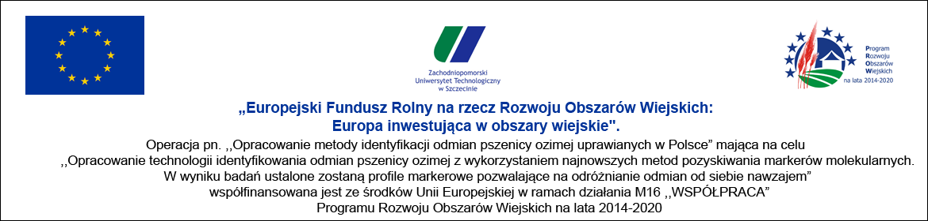

Szczecin dnia 06.03.2023 r.

Znak sprawy: Zapytanie ofertowe z dnia 27.02.2023
Dotyczy: Zapytania ofertowego na zakup i dostawę polimerazy do analiz multiplex PCR

INFORMACJA o WYNIKU POSTĘPOWANIA

Informuję, iż w sprawie z „Zapytania ofertowego na zakup i dostawę polimerazy do analiz multiplex PCR” w dniu 06. 03. 2023 roku dokonano wyboru najkorzystniejszej oferty i tym samym udzielono zamówienia tj. zawarto umowę z ABO Sp. z o.o. ul. J. Chociszewskiego 4, 80-376 Gdańsk.

Uzasadnienie

W niniejszym postępowaniu w wyznaczonym terminie zostały złożone oferty:

1) Life Technologies Polska Sp. z o.o. ul. Bonifraterska 17, 00-203 Warszawa – 43 376,69 zł brutto.
2) Syngen Biotech Sp. z o.o. Sp. k. ul. Ostródzka 13, 54-116 Wrocław – 31 497,84 zł brutto.
3) ABO Sp. z o.o. ul. J. Chociszewskiego 4, 80-376 Gdańsk – 30 996,00 zł brutto.
5) EURx Sp. z o.o. ul. Przyrodników 3, 80-297 Gdańsk – 36 900,00 brutto

Zamawiający dokonał wyboru najkorzystniejszej oferty w oparciu o najniższą zaoferowaną cenę za zamówienie. Oferta ta spełniała warunki określone w dokumencie Zamawiającego „Zapytanie ofertowe” wobec czego uznana została za Ofertę Najkorzystniejszą i w konsekwencji zostanie zawarta umowa z Wykonawcą: ABO Sp. z o.o. ul. J. Chociszewskiego 4, 80-376 Gdańsk na kwotę 30 996,00 zł brutto.

